**Pollaworldcup.com**

Fases

Fase 1 – Antes del mundial

Usuarios: Registro, activación de cuentas y digitacion de picks

Admin: activar/desactivar y agregar Rep

Fase 2 - La Fase 2 es para el momento en que se cierra la polla y no ha comenzado el mundial. La fase 2 es un "limbo" en el cual ya no se aceptan más participantes y más modificaciones, pero donde el mundial no ha comenzado aun. Todos los cambios que se hagan en las pollas se deben hacer en la fase 1. El único cambio que el administrador debe hacer en la fase 2 es el de eliminar los usuarios que nunca pagaron, y por consiguiente no están activos.

Fase 3 – Mundial.  En esta fase el admin entra a meter cada marcador a medida que se juegan los partidos, y la pagina automáticamente suma y lleva un listado actualizado de puntos y ranking, hasta el final del mundial.

Outline

Fase 1

* Home page
* Registration
  + Activation
* Login
* Main Menu (usuario)
  + Select/Edit my picks
  + Printable Version of my picks
  + Read the rules
  + Worldcup Results (aplica a fase 3)
  + Ranking and poolwide picks (aplica a fase 3)
  + Logout

En fase 2, es el mismo menu y mismas paginas, pero ya no hay la habilidad de seleccionar/modificar picks, entonces esa opcion desaparece y los picks quedan inamovibles.

En fase 3, es el mismo wireframe, pero se van actualizando los puntajes a medida que se juegan partidos.

Outline para Admin en fase 1

* Login
  + Database of users
  + View Picks for All Active Users
  + World Cup Results (solo en Phase 3)

En fase 2 y 3 debe existir una pagina adicional donde se digitan los puntajes de cada partido. Y en la fase 2 el admin puede eliminar usuarios, mientras que en la fase 3 no puede.

**Fase 1.**

**Home page -**  Este es el pantallazo genérico del home page..el texto en rojo aparecia cuando habían mensajes de error.

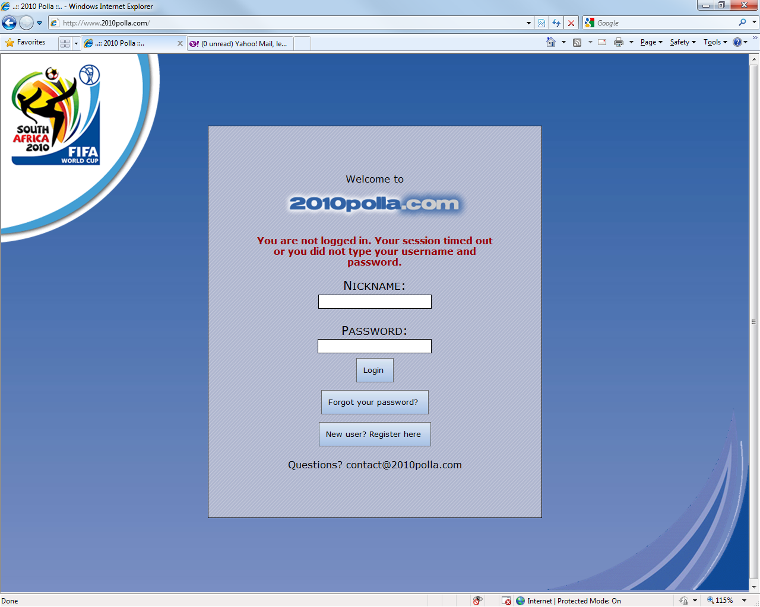

Si el usuario elige registrarse, este es el pantallazo

Cuando un usuario se registra, automáticamente salen 2 correos.

1. Uno al usuario con el siguiente texto (favor tomar nota que este texto es sujeto a cambios, nos toca definir algunas fechas y números y validar antes de salir en vivo):

**REGISTRATION EMAIL**

**From: PollaWorldCup.com <contact@PollaWorldCup.com>**

**Subject: PollaWorldCup.com Registration**

Hello l p,  
  
Thank you for registering in pollaworldcup.com! On behalf of the team at pollaworldcup.com, we are excited to have you in our Brazil 2014 World Cup Pool. Please allow up to 24 hours for your registration to be accepted. Once accepted, you can log in to the web site and choose your scores and qualified teams for the World Cup 2014.  
  
Your username is: **lplplplp**  
Your password is: **polla10**  
  
Once you enter your picks, you will find a link to print your picks. In addition, on June 9th, after the registration deadline, you will be able to view and print every participant’s picks. You can register as many World Cup Pools as you like, with the same email, just make sure to select a different nickname for every Pool.

Remember, only 300 Active Pools will be accepted so contact your city representative ASAP.

Good Luck!  
  
**PollaWorldCup.com Team**  
contact@PollaWorldCup.com

miami@PollaWorldCup.com  
newyork@PollaWorldCup.com  
barranquilla@PollaWorldCup.com  
[bogota@PollaWorldCup.com](mailto:bogota@PollaWorldCup.com%20)

1. Un correo al admin notificando que alguien se registro para autorizarlo. Info en ese email básicamente toda la información del usuario, excepto su contraseña

Si el usuario intenta hacer login sin haber sido autorizado por el admin debe salir el siguiente mensaje:

You are registered but pending authorization, please contact your city rep to be authorized.

**NOTA:** Como nota importante, un usuario tiene la habilidad de crear varios nicknames (diferentes) con el mismo correo electrónico para poder hacer mas de una polla. Cada nickname es único. (Ejemplo: Falcao1, Falcao2, Falcao3 – todos con el mismo correo electrónico, pero para esto hay que registrarse 3 veces).

RUBEN, COMO COMENTAMOS: Si creen que hay funcionalidad mejor (un solo login por usuario, que puede tener varias pollas, nos dejan saber).

ADMIN

El menu del admin tiene 3 botones:

1. User Database

Este es un listado de cada usuario registrado con toda la información pertinente ingresada durante el registro (excepto contraseña). En este listado el admin tiene habilidad de modificar 3 cosas:

1. Representante (poder asignar representante en su zona geográfica) un dropdown. Por ahora poner Bogota, L-Mia, R-Mia, M-Mia, NYC (de hecho ayudaría si podemos agregar reps (o borrar) desde el ADMIN.
2. Status: Hay 3. un dropdown. **Unauthorized** es el automatico en momento de registro – cuando este asi el usuario no puede entrar a la pagina**. Pending**, autorizado pero no ha pagado. El usuario ya puede entrar y ver el menú y poner sus Picks. . Y **Active**, ya pagado.
3. Tiene un botón con una x roja a la derecha de cada usuario para poder borrar usuarios individualmente.
4. Tiene un “Save” a la derecha del botón, para grabar el cambio de represantes y status de cada polla (sin tener que actualizar toda la pagina)
5. Adicionalmente, tiene una funcionalidad de poder exportar toda la base de datos organizada a un Excel a formato anexo (archivo: Excel output polla usuarios.xls)
6. “View Picks for All Active Users” – (aca sale una pagina con todos los picks de usuarios activos, para poder grabar en pdf (1 pagina por polla). Ver ejemplo anexo. En orden alfabetico por Nickname.
7. Update Wordcup results (esto no entra en efecto hasta el inicio de la fase 3), pero es el calendario real y cronológico del mundial. Es donde se digitan los marcadores reales de cada partido a medida que se van jugando, y es maestro de cálculo de los pics de las pollas.

**AUTORIZACION DE POLLA**

Cuando el admin autoriza a la polla via el Admin, sale automatico este correo al usuario:

**ACTIVATION EMAIL**

**From: PollaWorldCup.com <contact@PollaWorldCup.com>**

**Subject: PollaWorldCup.com Pool Accepted**

Hello l p,

Your registration has been accepted!!!

Please log in to the web site and choose your scores and qualified teams for the World Cup 2014.  
  
Your username is: **lplplplp**  
Your password is: **polla10**  
  
Once you enter your picks, you will find a link to print your picks. In addition, on June 9th, after the registration deadline, you will be able to view and print every participant’s picks. You can register as many World Cup Pools as you like, with the same email, just make sure to select a different nickname for every Pool.

Lastly, please make sure you submit your payment to the representative in your city to activate your account. If you have any questions, please email us at contact@pollaworldcup.com or you can directly email the individual representative of your city. Remember, only 300 Active Pools will be accepted.

Good Luck!  
  
**PollaWorldCup.com Team**  
contact@PollaWorldCup.com

miami@PollaWorldCup.com  
newyork@PollaWorldCup.com  
barranquilla@PollaWorldCup.com  
[bogota@PollaWorldCup.com](mailto:bogota@PollaWorldCup.com%20)

Si al usuario se le olvida la contrsena, al hacer click en “forgot password” e ingresar su Nickname sale un correo al usuario:

**FORGOT PASSWORD EMAIL**

**From: PollaWorldCup.com <contact@PollaWorldCup.com>**

**Subject: PollaWorldCup.com Password Reminder**

Hello,  
  
You recently asked for a PollaWorldCup.com password reminder.  
  
Your nickname: **pibe**  
Your password is: **polla10**  
  
Enjoy!

**MAIN MENU (luego de usuario estar autorizado y de hacer el login )**

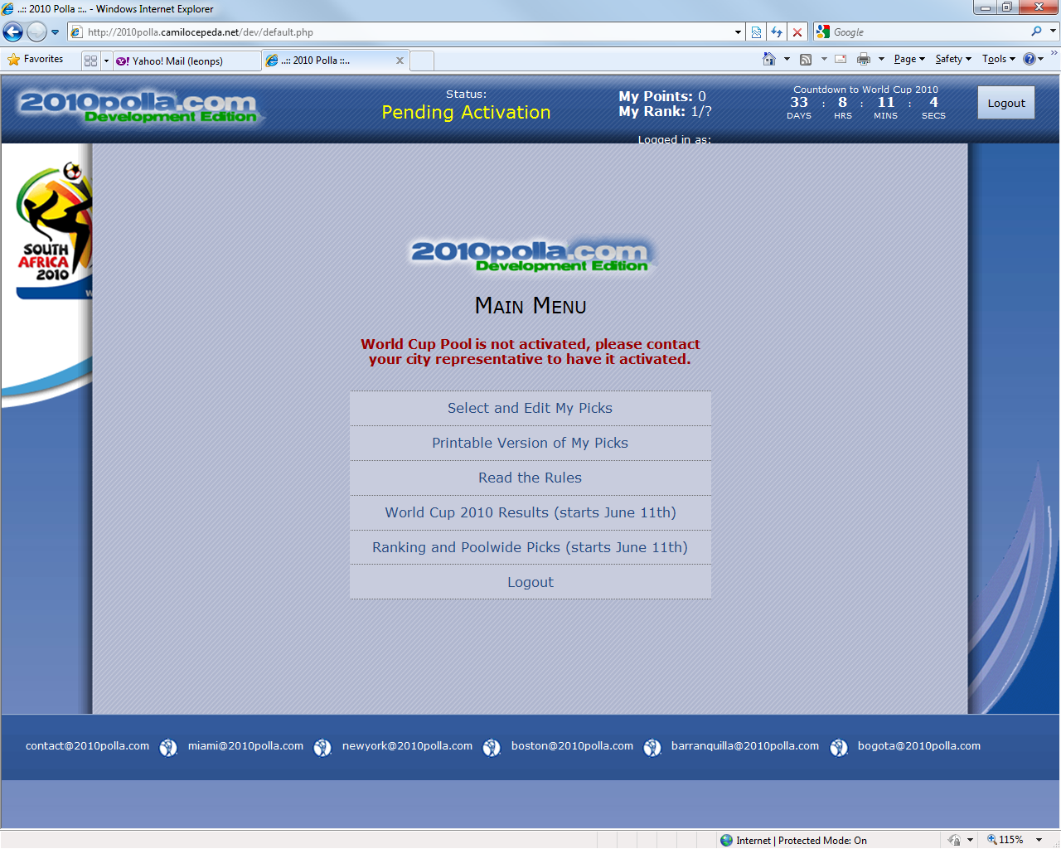

Explicacion del screenshot:

**Header:**

“Status: Pending Activation” mientras el usuario no ha pagado su polla, asi sale…y cuando ha pagado y el admin la a activado, saldría “Active”

My Points y My Rank, sale “0” y “1/?”, pero en la Fase 3, ya sale los puntos reales y el ranking real (de cada polla) con el denominador siendo el total de pollas activadas

Countdown (solo durante Fase 1 y Fase 2)

Logged in as: “Nickname” (no alcanza a salir en el pantallazo)

Logout

**MENU**

Mensaje en rojo es un mensaje recordatorio que el usuario no ha pagado su polla. Este texto se elimina cuando esta Activado.

**Select and Edit My Picks**

* Ver Excel anexo “World Cup 2018 Russia Prediction Template.xls”…es lo que queremos conceptualmente se vea, con unas aclaraciones:
  + El usuario no puede pasar al grupo B, sin antes completar todos los marcadores del Grupo A, es decir, todas las celdas de los 6 partidos y escoger (manualmente, muy importante) con un drop-down con los 4 equipos de ese grupo, quien quedaría de Ganador de Grupo, y cuales seria el segundo puesto. Es decir, a pesar que la tabla en base a los marcadores pueda quedar un diferente ganador de grupo, queremos que cada usuario por un lado escoja los marcadores, y por otro, los equipos que salgan a los octavos de final
  + Ojo que no se puedan poner letras, signos, números negativos, etc.etc. y no pueden quedar en blanco
  + Al hacer click en el Grupo B, la selección de marcadores y equipos en el Grupo A deben quedar guardados automáticamente, es decir si el usuario después de terminar con la parte de grupos, quiere regresar al Grupo A a hacer una modificación, lo podrá hacer.
  + Debajo de los 8 grupos, que haya un botón que diga “Second Round” y este te lleva a algo parecido al “knock out” del Excel que te anexo, pero nos gustaría que visualmente sea como los brackets (de izquierda y derecha y va llegando a la final en el centro de la pagina)
  + Para esta etapa NO es necesario poner marcadores, solo ganador en el “drop-down” y vas avanzando hasta poner al campeón y subcampeón
  + No requerimos tercer y cuarto puesto (no se asignan puntos)
  + Abajo del “Second Round” debes poner un botón que diga “Save My Picks” y eso te lleva al Home Page y ahora si queda la Polla totalmente grabada. El usuario puede modificar hasta el momento que pasamos a Fase 2 (que tendrá una fecha determinada)
  + Ver el tema del calculo de puntos abajo en las Reglas, para que vean como es el tema del puntaje (“Score”) el cual determina el Ranking (este lo debe calcular automatico, cada ves que el admin actualiza un resultado real.

**Printable Version of My Picks**

* El usuario puede imprimr (que salga en una hoja) sus picks (anexo archivo)

**Read the Rules –** contenido abajo (que nos toca actualizar fechas, etc.), y esto es importante para que vean como es el tema del puntaje (“Score”) el cual determina el Ranking

1. Register at [www.pollaworldcup.com](http://www.2010polla.com/) at your earliest convenience - be prepared to submit:

Nickname (only published information)

Password

First Name

Last Name

E-Mail

Mobile Number

Referral

2. Once activated, log in with your username and password and fill out your picks by clicking on "Select and Edit Your Picks".

In the tabs group A through group H, guess a score for each game. You can update the group table ranking by clicking on "Update table according to My Picks". Then, pick the winner and runner up of each group.

GO TO TAB: Second Round, and...

From these 16 teams select 8 teams for the Quarter-Finals

From these 8 teams select 4 for the Semi-finals

From these 4 teams select 2 for the Final

Pick a Champion

Please click on SAVE CHANGES and go to Home Page to save your picks.

3. ATTENTION: Your poll will be inactive until you activate it. Contact your city representative to activate your account as soon as possible. You will be able, in the meantime, to modify your picks at will.

[miami@pollaworldcup.com](mailto:miami@2010polla.com) :: [newyork@](mailto:newyork@2010polla.com)[pollaworldcup](mailto:miami@2010polla.com).com :: [boston@](mailto:boston@2010polla.com)[pollaworldcup](mailto:miami@2010polla.com).com :: [barranquilla@](mailto:barranquilla@2010polla.com)[pollaworldcup](mailto:miami@2010polla.com).com :: [bogota@](mailto:bogota@2010polla.com)[pollaworldcup](mailto:miami@2010polla.com).com

4. You will be able log in to [www.](http://www.2010polla.com/)[pollaworldcup](mailto:miami@2010polla.com).com with your created nickname and password and change your results as much as you want BEFORE JUNE 9, 2104 @ 9:00 AM EST

5. JUNE 9, 2014 @ 9:00 PM EST, the administration will make all bets public, and publish THE RANKING TABLE.

The TABLE will be updated daily and all users will be able to see every participant's picks. Upon completion of the World Cup, the winner(s) and runner(s) up will be announced;

Rules

The ranking will be determined and sorted according to the score obtained by each player. The first place will be the player with the greatest amount of points, and the runner up will be the player with the second greatest amount of points. In case of a tie, participants will be ranked in alphabetical order, only for presentation purposes.

SCORING SYSTEM:

The player will receive two (2) points for every score that the player gets right in the first round.

The player will receive one (1) point for every team that he selects and that qualifies to the Round of 16. Four (4) bonus points will be awarded if the player selects the 16 teams that make it to the Round of 16.

The player will receive two (2) points for every team that he selects and that qualifies to the Quarter-Final. Four (4) bonus points if the player selects the 8 teams that make it to the Quarter-Finals.

The player will receive four (4) points for every team that he selects and that qualifies to the Semi-Final. Four (4) bonus points will be awarded if the player selects the 4 teams that make it to the Semi-Final.

The player will receive eight (8) points for every team that he selects and that qualifies to the Final. Four (4) bonus points will be awarded if the player selects the 2 teams that make it to the Final.

The player will receive 20 points if he selects the champion.

WINNER:

The winners will be the players with greatest amount of points at the end of the World Cup, once the final Ranking Table has been published.

PRIZES: (After X% administration and maintenance fees)

1st Place: 80%

2nd Place: 20%

In case of a draw, the tied players will split the prize in equal amounts. So if a tie exists between two players for the first position, the prize designated for 1st and 2nd place is added and divided between the tied players. In addition, if there is only one first place winner and three players are tied for 2nd place, the money allocated for the 2nd place will be divided among the three players.

DISCLAIMER: The qualified teams and their order of qualification to the subsequent rounds will be determined by the FIFA and their rules, regulations and format and NOT our by World Cup tracker. Please keep in mind, that if there is a tie in points, games won, and goal difference, the FIFA uses a drawing of lots process to determine who passes to the next round, if this is the case of your scores your tracker will prompt you to choose your teams manually. Please do so. For official rules for the World Cup competition go to:  <http://resources.fifa.com/mm/document/tournament/competition/01/47/38/17/regulationsfwcbrazil2014_update_e_neutral.pdf>

CONTACT:

General information: [contact@pollaworldcup.com](mailto:contact@2010polla.com)

Miami City Rep: [miami@](mailto:miami@2010polla.com)[pollaworldcup](mailto:contact@2010polla.com).com

New York City Rep: [newyork@](mailto:newyork@2010polla.com)[pollaworldcup](mailto:contact@2010polla.com).com

Boston City Rep: [boston@](mailto:boston@2010polla.com)[pollaworldcup](mailto:contact@2010polla.com).com

Bogota City Rep: [bogota@](mailto:bogota@2010polla.com)[pollaworldcup](mailto:contact@2010polla.com).com

Barranquilla City Rep: [barranquilla@](mailto:barranquilla@2010polla.com)[pollaworldcup](mailto:contact@2010polla.com).com

**Estos botones esta en el Menu, pero no se puede “click” por el usuario hasta que la fase 3 este activada.**

**Worldcup Results (aplica a fase 3)**

**Ranking and poolwide picks (aplica a fase 3)**

**Cuando el admin cambia a Fase 2**

En fase 2, es el mismo menu y mismas paginas a ojos del usuario, pero ya no hay la habilidad de seleccionar/modificar picks, entonces esa opcion desaparece y los picks quedan inamovibles.

Fase 2 - La Fase 2 es para el momento en que se cierra la polla y no ha comenzado el mundial. La fase 2 es un "limbo" en el cual ya no se aceptan más participantes y más modificaciones, pero donde el mundial no ha comenzado aun. Todos los cambios que se hagan en las pollas se deben hacer en la fase 1. El único cambio que el administrador debe hacer en la fase 2 es el de eliminar los usuarios/pollas que nunca pagaron, y por consiguiente no están activos.

Algo asi:

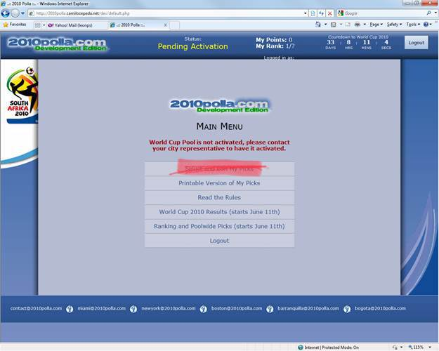

**Cuando el admin cambia a Fase 3**

Fase 3 – Mundial.  En esta fase el admin entra a meter cada marcador a medida que se juegan los partidos, y la pagina automáticamente suma y lleva un listado actualizado de puntos y ranking, hasta el final del mundial.

Menu usuario en Fase 3 (misma imagen, pero este orden☺

**Worldcup Results**

**Ranking and poolwide picks**

**Printable Version of my picks**

**Read the rules**

**Worldcup Results**

* Es el mismo diseno / formato que el Predictor, pero el usuario solo ve los marcadores reales que ha puesto el Admin, los demas salen vacios (en blanco)

**Ranking and poolwide picks**

Ranking de todas las pollas, el de mas puntos de primero (sort automatico). El “Nickname” debe ser un hyperlink a la polla de ese uaurio…si es que la quieren ver completa, y debe salir en el formato de “**Printable Version of my picks”**

La linea del participante/polla este resaltada o en un fondo en un color diferente a los demás. De esta manera el usuario puede muy rapido fijarse en la posicion en la que esta.

**Printable Version of my picks**

* Igual, los picks de esa polla en particular del usuario registrado

**Read the rules**

Las mismas

En la parte del admin, un botón Excel “All Pollas” que exporte un Excel, que básicamente uno pueda poner el marcador real, y el Excel también te actualiza el ranking (una forma de validar los resultados y ver todos los pronósticos de los usarios) “Anexo All_pollas_2014.xls”